Инструкция в случае сбоя работы основного сервера HMI агрегата АНГЦ3
Основной сервер | Резервный сервер
CGLHMIS01 | CGLHMISRV2
IP – адрес: 172.30.98.40  VNC-пароль: service  Light manager пароль: service!  Вход в систему:  Пользователь: mmk-cgl  Пароль: !Wincccgl3  Вход в WinCC (login):  user: smsd  password: 123456 | IP – адрес: 172.30.98.41  VNC-пароль: service  Light manager пароль: service!  Вход в систему:  Пользователь: mmk-cgl  Пароль: !Wincccgl3  Вход в WinCC (login):  user: smsd  password: 123456

В случае «зависания» сервера ЧМИ CGLHMIS01 необходимо:
- Проверить статус связи с контроллерами:
Открыть Channel Diagnosis:
Start -> All Programs -> Siemens Automation -> SIMATIC -> WinCC -> Tools -> Channel Diagnosis (рис. 1)
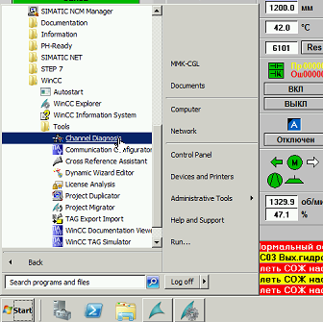
Рисунок 1 – Проверка связи

При наличии связи статус соединения – зеленые галочки, отсутствие связи – красные крестики (рис. 2).
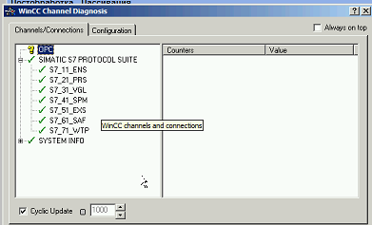
Рисунок 2 – Окно диагностики

Если связь отсутствует или сервер все равно не отвечает, то выполнить следующие действия:

- Перейти на резервный сервер:
Основной сервер | Резервный сервер
CGLHMIS01 | CGLHMISRV2
IP – адрес: 172.30.98.40  VNC-пароль: service  Вход в систему:  Пользователь: mmk-cgl  Пароль: !Wincccgl3  Вход в WinCC (login):  user: smsd  password: 123456 | IP – адрес: 172.30.98.41  VNC-пароль: service  Вход в систему:  Пользователь: mmk-cgl  Пароль: !Wincccgl3  Вход в WinCC (login):  user: smsd  password: 123456

• в Runtime в меню во вкладке «Помощь» перейти во вкладку «Network Overview» (рис. 3)
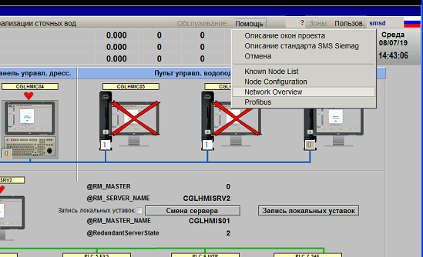
Рисунок 3 – Вкладка помощи
• нормальное состояние работы резервного сервера указано в значениях тегов @RM_MASTER, @RM_SERVER_NAME, @RM_MASTER_NAME, @RedundantServerState. Кнопка «Смена сервера» должна быть серого цвета. Если все значения соответствуют рисунку 4, то СПЕРВА нажимаем кнопку «Запись локальных уставок» и ждём. Кнопка должна моргать. Как только она перестала моргать, жмём «Смена сервера» и переходим на резервный сервер (при этом кнопка станет зелёной). Если кнопка «Смена сервера» уже горит зеленым цветом, а значения тегов другие (например, @RM_MASTER_NAME = CGLHMISRV2 и @RedundantServerState = 1), то вся система уже работает от резервного сервера, и делать ничего не нужно.
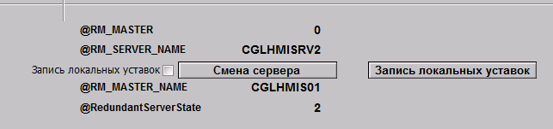
Рисунок 4 – Смена сервера
ЕСЛИ ВСЕ РАВНО НЕ ПЕРЕШЛО, то пробуем поставить галочку Рядом с надписью «Запись локальных уставок» и жмём на «Смена сервера». Крайний вариант – просто тычем кнопку «Смена сервера», при этом нужно предупредить технологов, что нужно будет сразу же принять все уставки, потому что иначе они обнулятся и будут моргать на экране!

3. Перезагрузить основной сервер:
- открыть WinCCExplorer, остановить проект (рис. 5)
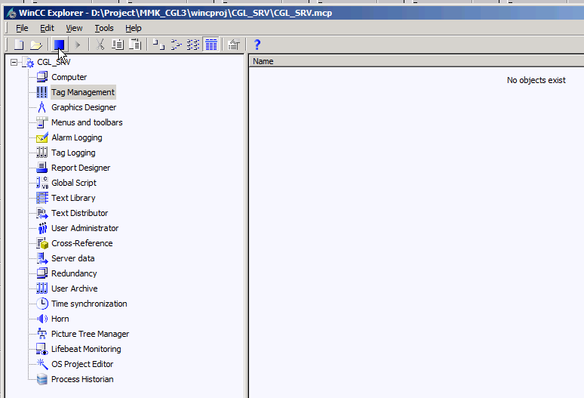
Рисунок 5 – Остановка проекта
- закрыть WinCCExplorer, на рабочем столе найти и запустить файл Reset_WinCC (рис. 6). Если вдруг такого файла нет, то он также находится по адресу: C:\Program Files\Siemens\WinCC\bin
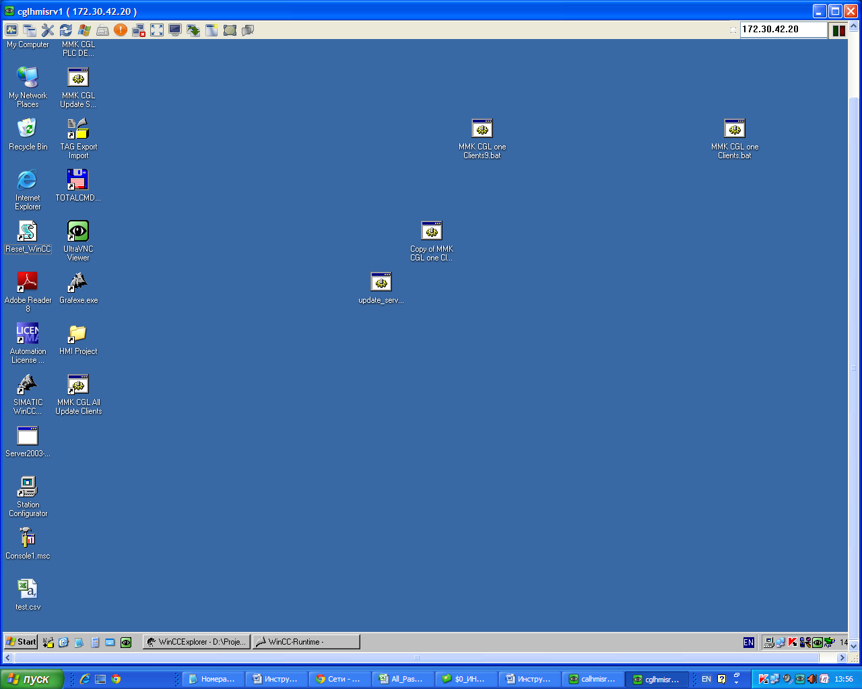
Рисунок 6 – Очистка
- перезагрузить машину и ПОДОЖДАТЬ пока запустится VNC. ВНИМАНИЕ! Если после перезагрузки машины не запустился удаленный доступ через VNC и необходимо проверить, что сервер запустился нормально, а также произвести вход в WinCC, необходимо дойти до местоположения сервера (помещение ER1) и проверить всё на физической машине! Категорически не рекомендуется запускать удаленный доступ через RDP (Подключение к удаленному рабочему столу), так как запускается вторая сессия, из-за этого возникнут ошибки!

- После успешной загрузки нужно произвести вход в WinCC. Проверьте цвет кнопки «Смена сервера». Если она серая, это значит, что основной сервер неактивен. Прежде чем активировать, не забудьте записать уставки (см. выше, пункт с рисунком 4). Чтобы активировать его, нажмите кнопку «Смена сервера» на основном сервере (местоположение то же, что и на резервном сервере). Она станет зеленой, а значение тегов будет равно: @RM_MASTER_NAME = CGLHMIS01, @RedundantServerState = 1. (всё будет как на рисунке 6).
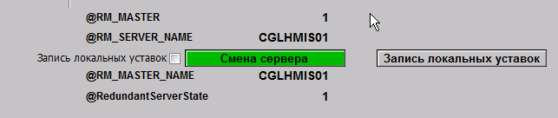
Рисунок 6 – Вид кнопки и значения тегов после перезагрузки сервера

Также можно проверить связь с клиентами (рис. 7)
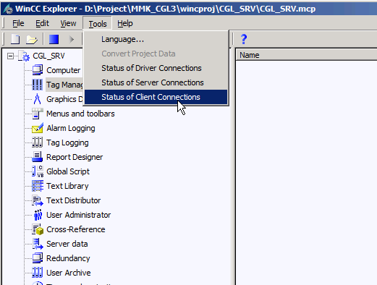
Рисунок 7 – Проверка связи с клиентами

В окне проверки связи Вы увидите следующее (рис. 8)
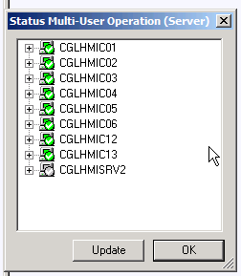
Рисунок 8 – Окно проверки связи с клиентами

Теперь проверим связь с контроллерами (рис. 9)
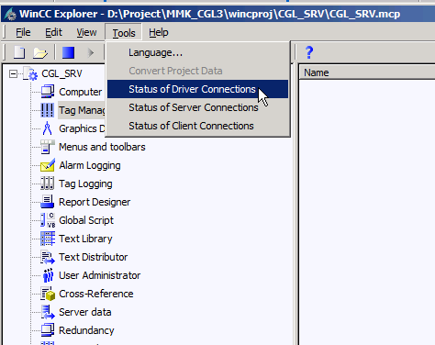
Рисунок 9 – Проверка связи с контроллерами

В окне проверки связи с контроллерами Вы увидите следующее (рис. 10):
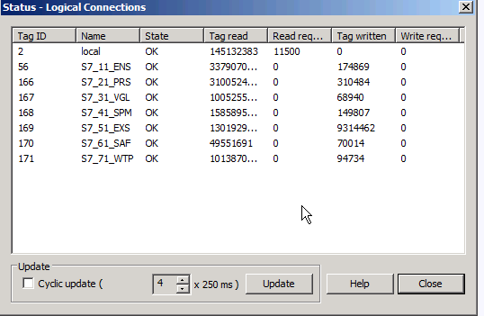
Рисунок 10 – Окно проверки связи с контроллерами

Итак, все картинки совпадают, и нет никаких ошибок?
Поздравляем!
Вы успешно перезагрузили сервер HMI агрегата АНГЦ3!

